Крижопільський район Вінницької області

Інформація про зарезервовані земельні ділянки, які можуть бути передані у власність учасникам антитерористичної операції на території Крижопільського району станом на 19.03.2018року.

№  п/п | Адміністративно-територіальна одиниця | Всього зарезервовано земельних ділянок загальною площею, га | Зарезервовані територіальними органами Держгеокадастру земельні ділянки площею, га | в тому числі |  |  | Зарезервовані органами місцевого самоврядування земельні ділянки площею, га | в тому числі
 |  |  |  | Для ведення садівництва | Для індивідуального дачного будівництва | Для ведення особистого селянського господарства |  | Для будівництва і обслуговування жилого будинку та господарських будівель і споруд | Для ведення садівництва | Для індивідуального дачного будівництва | Для ведення особистого селянського господарства
1 | 2 | 3 | 4 | 5 | 6 | 7 | 8 | 9 | 10 | 11 | 12
1 | Андріяшівська сільська рада | 1,25 | 1,25 |  |  | 1,25
2 | Вільшанська сільська рада | 1,5198 | 1,5198 |  |  | 1,5198
3 | Вільшанська сільська рада | 2,4865 | 2,4865 |  |  | 2,4865
6 | Дахталійська  сільська рада | 6,00 | 6,00 |  |  | 6,00
7 | Городківська сільська рада | 7,00 | 7,00 |  |  | 7,00
8 | Соколівська сільська рада | 5,10 | 5,10 |  |  | 5,10
9 | Тернівська сільська рада | 1,08 | 1,08 |  |  | 1,08
10 | Крижопільська селищна рада | 3,20 |  |  |  |  | 3,20 |  | 3,20
 | Всього по району | 27,6363 | 24,4363 |  |  | 24,4363 | 3,20 |  | 3,20

Начальник відділу В.А. Балюк

Андріяшівська сільська рада Крижопільського району Вінницької області

Андріяшівська сільська рада Крижопільського району Вінницької області
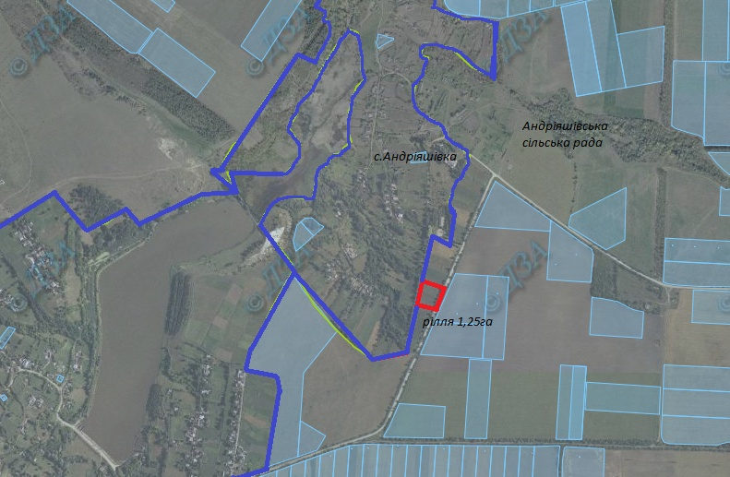
Експлікація земель, що зарезервовані для передачі
у власність учасникам антитерористичної операції

Номер земельної ділянки (масиву) на плані | Кадастровий номер земельної ділянки /кварталу/ | Площа земельної ділянки /масиву/  (га) | Цільове призначення
1 | 0521980200:07:001 | 1,25 | Для ведення особистого селянського господарства

Умовні позначення
- Земельна ділянка (масив), що зарезервована для
надання у власність учасникам АТО / площа, га

- межі населених пунктів
- адміністративні межі сільських, селищних рад

М 1:10 000

Вільшанецька сільська рада Крижопільського району Вінницької області

Вільшанецька сільська рада Крижопільського району Вінницької області
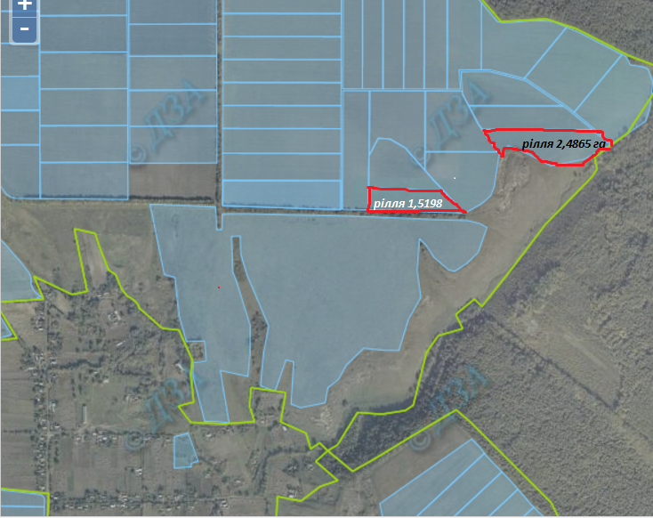

Експлікація земель, що зарезервовані для передачі
у власність учасникам антитерористичної операції
Номер земельної ділянки (масиву) на плані | Кадастровий номер земельної ділянки /кварталу/ | Площа земельної ділянки /масиву/  (га) | Цільове призначення
1 | 0521985500:02:002 | 2,4865 | Для ведення особистого селянського господарства
2 | 0521985500:02:002 | 1,5198

Умовні позначення:
- межі населених пунктів
- адміністративні межі сільських, селищних рад

М 1:10 000

Городківська сільська рада Крижопільського району Вінницької області

Городківська сільська рада Крижопільського району Вінницької області
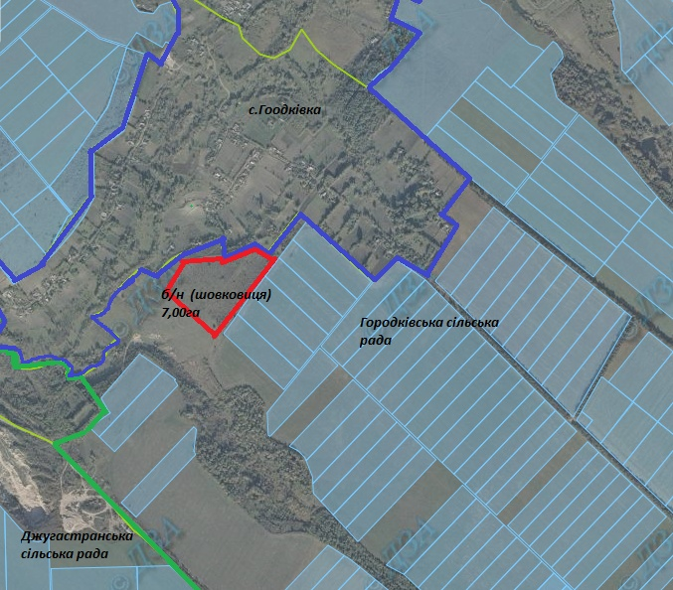
Експлікація земель, що зарезервовані для передачі
у власність учасникам антитерористичної операції

Номер земельної ділянки (масиву) на плані | Кадастровий номер земельної ділянки /кварталу/ | Площа земельної ділянки /масиву/  (га) | Цільове призначення
1 | 0521981200:02:003 | 7,00 | Для ведення особистого селянського господарства

Умовні позначення
- Земельна ділянка (масив), що зарезервована для
надання у власність учасникам АТО / площа, га

- межі населених пунктів
- адміністративні межі сільських, селищних рад

М 1:10 000

Дахталійська сільська рада Крижопільського району Вінницької області

Дахталійська сільська рада Крижопільського району Вінницької області
Експлікація земель, що зарезервовані для передачі у власність учасникам антитерористичної операції
Номер земельної ділянки (масиву) на плані | Кадастровий номер земельної ділянки /кварталу/ | Площа земельної ділянки /масиву/  (га) | Цільове призначення
1 | 0521981800:04:001 | 2,0 | Для ведення особистого селянського господарства

Умовні позначення
- Земельна ділянка (масив), що зарезервована для
надання у власність учасникам АТО / площа, га

- межі населених пунктів
- адміністративні межі сільських, селищних рад

М 1:10 000

Дахталійська сільська рада Крижопільського району Вінницької області
Експлікація земель, що зарезервовані для передачі у власність учасникам антитерористичної операції
Номер земельної ділянки (масиву) на плані | Кадастровий номер земельної ділянки /кварталу/ | Площа земельної ділянки /масиву/  (га) | Цільове призначення
1 | 0521981800:04:001 | 2,0 | Для ведення особистого селянського господарства

Умовні позначення
- Земельна ділянка (масив), що зарезервована для
надання у власність учасникам АТО / площа, га

- межі населених пунктів
- адміністративні межі сільських, селищних рад

М 1:10 000

Дахталійська сільська рада Крижопільського району Вінницької області
Експлікація земель, що зарезервовані для передачі у власність учасникам антитерористичної операції
Номер земельної ділянки (масиву) на плані | Кадастровий номер земельної ділянки /кварталу/ | Площа земельної ділянки /масиву/  (га) | Цільове призначення
1 | 0521981800:04:001 | 2,0 | Для ведення особистого селянського господарства

Умовні позначення
- Земельна ділянка (масив), що зарезервована для
надання у власність учасникам АТО / площа, га

- межі населених пунктів
- адміністративні межі сільських, селищних рад

М 1:10 000

Соколівська сільська рада Крижопільського району Вінницької області

Соколівська сільська рада Крижопільського району Вінницької області
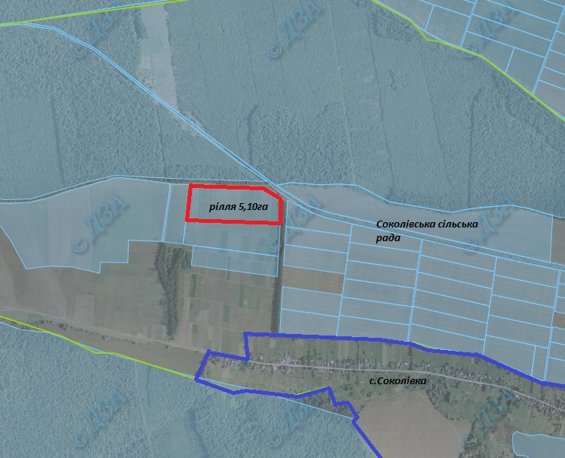
Експлікація земель, що зарезервовані для передачі
у власність учасникам антитерористичної операції

Номер земельної ділянки (масиву) на плані | Кадастровий номер земельної ділянки /кварталу/ | Площа земельної ділянки /масиву/  (га) | Цільове призначення
1 | 0521986200:03:001 | 5,10 | Для ведення особистого селянського господарства

Умовні позначення
- Земельна ділянка (масив), що зарезервована для
надання у власність учасникам АТО / площа, га

- межі населених пунктів
- адміністративні межі сільських, селищних рад

М 1:10 000

Тернівська сільська рада Крижопільського району Вінницької області

Тернівська сільська рада Крижопільського району Вінницької області
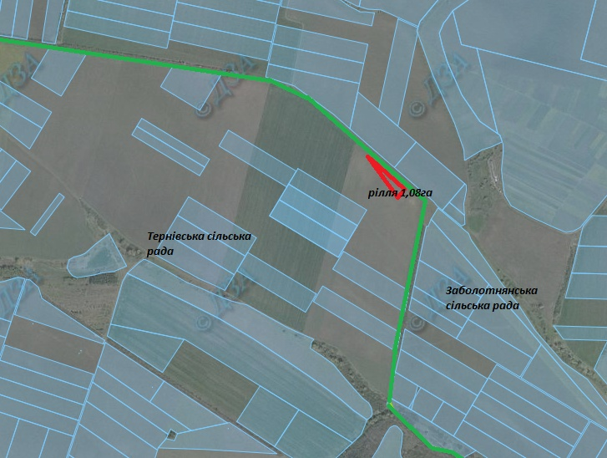
Експлікація земель, що зарезервовані для передачі
у власність учасникам антитерористичної операції

Номер земельної ділянки (масиву) на плані | Кадастровий номер земельної ділянки /кварталу/ | Площа земельної ділянки /масиву/  (га) | Цільове призначення
1 | 0521986400:02:001 | 1,08 | Для ведення особистого селянського господарства

Умовні позначення
- Земельна ділянка (масив), що зарезервована для
надання у власність учасникам АТО / площа, га

- межі населених пунктів
- адміністративні межі сільських, селищних рад

М 1:10 000

Крижопільська селищна рада Крижопільського району Вінницької області

Крижопільська селищна рада Крижопільського району Вінницької області
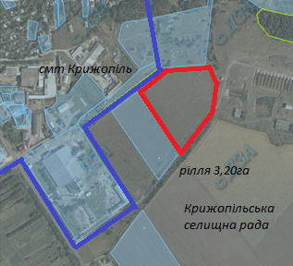
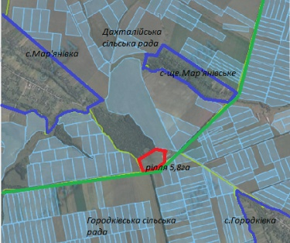
Експлікація земель, що зарезервовані для передачі
у власність учасникам антитерористичної операції

Номер земельної ділянки (масиву) на плані | Кадастровий номер земельної ділянки /кварталу/ | Площа земельної ділянки /масиву/  (га) | Цільове призначення
1 | 0521955100:07:001 | 3,20 | Для ведення садівництва

Умовні позначення
- Земельна ділянка (масив), що зарезервована для
надання у власність учасникам АТО / площа, га

- межі населених пунктів
- адміністративні межі сільських, селищних рад

М 1:10 000

